- 数据分析项目说明
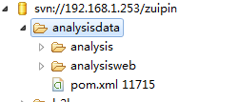
Analysis：承担与各大数据框架访问、计算、并提供数据接口的作用。将布署于大数据集群当中。
Analysisweb:主要用于与用户交接的管理页面。

- 项目框架说明
Analysisweb与普通的web类型，如果需扩展，后期可模仿analysis项目，集成各大数据框架，直接进行访问。
Analysis框架已集成hadoop hbase hive spark solr mahout，关于各框架的配置，可见deployer.properties。截图如下：
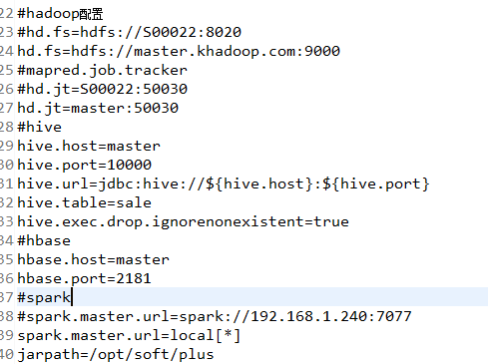
各框架的集成是通过spring来进行，具体可参见spring各配置文件
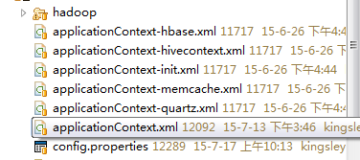

推荐的生成
关于推荐的相关接口，参见com.zuipin.action.analysis.MahoutAction
推荐分几个过程
// 1.导入需要分析关联的数据，包括member、orderInfo、orderDetail三张表
// 2.访问 makeFile 生成本地文件关联文件
// 3.生成算法评估pinggu
// 4.上传本地所生成的关联文件uploadFileToHDFS
// 5.使用评估完毕的算法，生成关联

其中，导入的关联数据，不一定是用户与订单，也可以是商品与商品属性关系，用户与访问的页面，最为主要的是视图vUserProducts符合userId（分析主体）,productId(被分析对象),preference（评分）
为例使用用户id,产品id，用户所购买的产品数据做为评分来进行计算。访问步骤如下所列。
步骤三当中，需要进行评估，包括了各种推荐算法组合，这是推荐程序最为重要的一个步骤，代码块截图如下
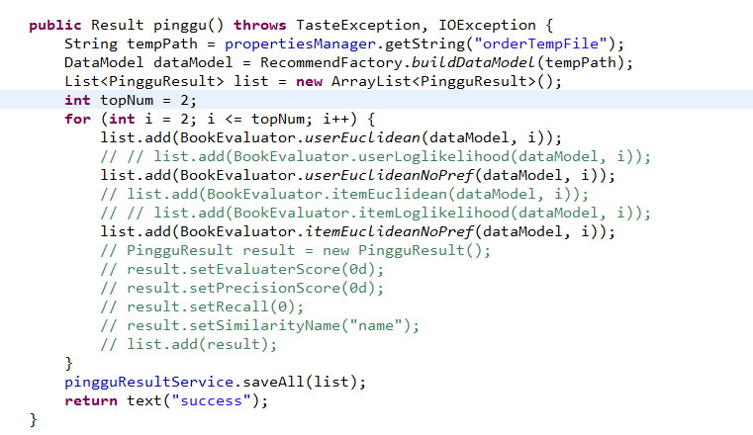
其中topNum表示评估几个推荐结果比较理想，通过访问程序，生成评估表，可于决定先哪一个算法，推荐几个适合自己的数据。评估表放于pingguresult当中。
CREATE TABLE `pingguresult` (
`id` bigint(20) unsigned NOT NULL AUTO_INCREMENT,
`evaluaterScore` double(20,2) DEFAULT NULL COMMENT '评估得分',
`precisionScore` double(20,2) DEFAULT NULL COMMENT '查准率',10 10
`recall` double(20,2) DEFAULT NULL COMMENT '召回率（查全率）',
`similarityName` varchar(500) COLLATE utf8_bin DEFAULT NULL COMMENT '评估算法',
`topn` int(11) DEFAULT NULL COMMENT '评估几个',
PRIMARY KEY (`id`)
) ENGINE=MyISAM AUTO_INCREMENT=2 DEFAULT CHARSET=utf8 COLLATE=utf8_bin;

评估决策：evaluaterScore值越小越好，precisionScore precisionScore都是越大越好

根据评估决策表，选定决定评估算法和计算推荐的参数。然后调用makeTuijian方法进行推荐算法计算，结算结果如下。
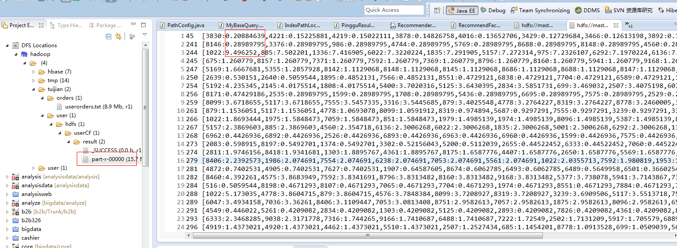
如上图，用户对于商品的推荐有结果评估，可将评估结果设置一个阀值，高推荐值的商品即代表用户对某个产品的喜爱程序之高，需进一步分析用户与商品基因的关系，扮演用户喜爱的原因，对于低推荐低的商品，也可直接查看用户与商品基因的关系。推演是不是因为商品不足，没有用户用户的基因点。进行产品改进。

程序修改逻辑如下，程序只做了计划用户与产品的代码逻辑，如果需要转化为产品与产品计划逻辑，修改推荐方法为ItemSimilarityJob即可，
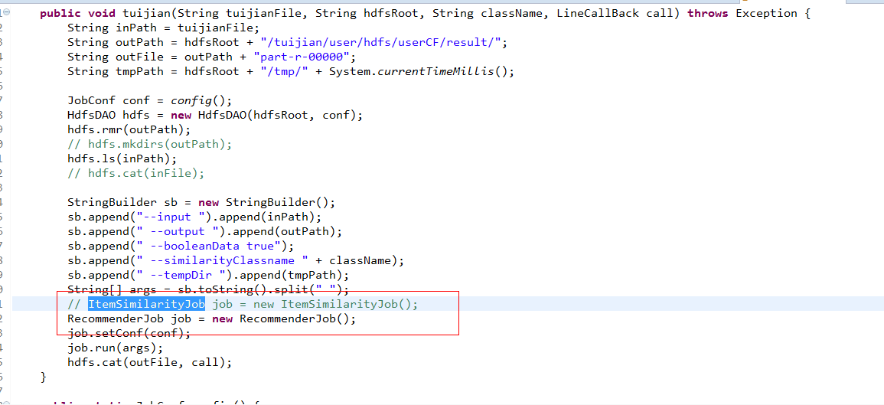
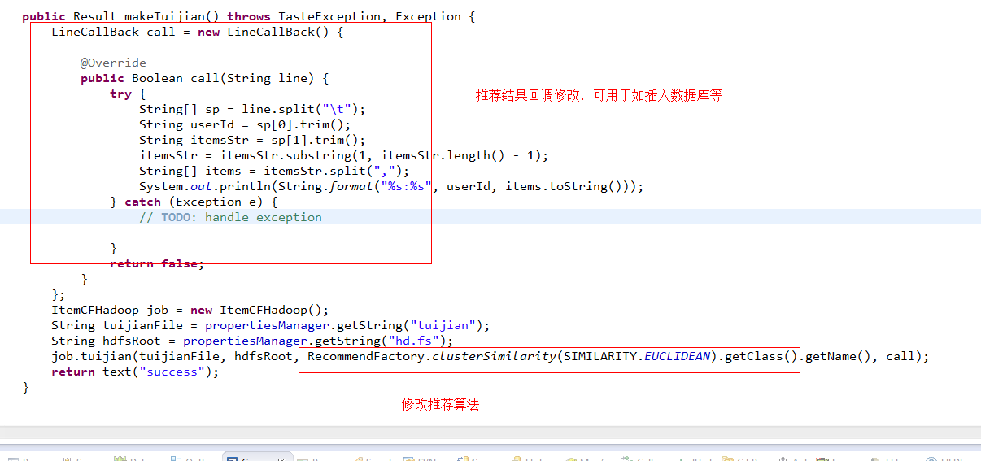

Hadoop
http://master.khadoop.com:50070/dfshealth.html#tab-overview
http://master.khadoop.com:8088/cluster

Solr
http://master.khadoop.com:8983/solr/#/webrequest/query

Hbase
http://master.khadoop.com:60030/rs-status?filter=all#baseStats

Spark
http://master.khadoop.com:8080/

Hots信息
用户名root 密码hadoop
用户名hadoop 密码hadoop
项目路径/home/hadoop/
192.168.1.240 master.khadoop.com
192.168.1.241 slave1.khadoop.com
192.168.1.243 slave3.khadoop.com

